LAPORAN PRAKTIKUM INTERNET OF THINGS (IoT)

Fakultas Vokasi, Universitas Brawijaya

**Praktik Pembuatan API Menggunakan Laravel 11 dan Ngrok Serta Mengakses API Melalui Simulasi Wokwi**

*Baiq Iis Apriliani*

*Fakultas Vokasi, Universitas Brawijaya*

[*baqiisapriliani@gmail.com*](mailto:baqiisapriliani@gmail.com)

**ABSTRAK**

Dalam pengembangan aplikasi modern, Application Programming Interface (API) memiliki peran penting dalam komunikasi antara sistem yang berbeda. Laravel 11, sebagai framework PHP terbaru, menawarkan berbagai fitur untuk memudahkan pengembangan API yang aman dan efisien. Ngrok digunakan sebagai alat tunneling untuk membuat API lokal dapat diakses secara publik tanpa perlu konfigurasi server kompleks. Praktik ini bertujuan untuk membangun dan menguji API menggunakan Laravel 11 serta menghubungkannya dengan aplikasi eksternal melalui Ngrok. Dengan adanya simulasi ini, peserta dapat memahami konsep dasar REST API, pembuatan endpoint, pengelolaan request-response, serta pengujian API menggunakan tools seperti Postman. Selain itu Untuk menguji dan mensimulasikan komunikasi dengan API, digunakan Wokwi, sebuah simulator perangkat IoT berbasis web yang mendukung mikrokontroler seperti ESP32.

**Kata kunci**: Laravel 11, API, Ngrok, Wokwi, Postman.

**PENDAHULUAN**

* 1. **Latar Belakang**

Dalam era digital saat ini, integrasi antar sistem menjadi kebutuhan utama dalam pengembangan perangkat lunak. REST API adalah salah satu solusi yang digunakan untuk menghubungkan berbagai aplikasi dengan efisien. Laravel sebagai framework PHP yang populer menawarkan fitur-fitur canggih untuk pengelolaan autentikasi API. Namun, dalam tahap pengembangan, API yang berjalan secara lokal tidak dapat diakses secara publik tanpa konfigurasi tambahan. Ngrok sebagai solusi untuk mengekspose server lokal ke internet secara aman dan cepat. Oleh karena itu, eksperimen ini dilakukan untuk memberikan pemahaman tentang bagaimana membangun API dengan Laravel 11, menggunakannya dengan Ngrok, serta melakukan pengujian dengan tools seperti Postman. Selain itu Wokwi sebagai simulator berbasis web yang mendukung mikrokontroler seperti ESP32. Penelitian ini membahas implementasi API dengan Laravel 11, integrasi Ngrok, dan pengujian melalui simulasi di Wokwi.

* 1. **Tujuan eksperimen**

Eksperimen ini bertujuan untuk:

1. Memahami Konsep REST API.
2. Mengembangkan API dengan Laravel 11.
3. Menggunakan Ngrok untuk Ekspos API.
4. Mengelola Data dengan Database.
5. Menggunakan Postman untuk Pengujian API.
6. Memahami bagaimana mengakses API melalui Wokwi.

**METODOLOGI**

* 1. **Tools & Materials (Alat dan Bahan)**

Eksperimen ini dilakukan dengan menggunakan beberapa alat dan perangkat lunak yang mendukung pengembangan pembuatan API menggunakan laravel 11 dan ngrok. Berikut adalah daftar alat dan bahan yang digunakan:

1. Laravel 11: Framework PHP yang digunakan untuk membangun API.
2. Ngrok: Alat tunneling yang digunakan untuk mengekspose API lokal ke internet.
3. Postman: Alat untuk menguji endpoint API.
4. MySQL: Database yang digunakan untuk menyimpan data API.
5. VS Code: Editor kode untuk menulis dan mengembangkan API.
6. Command Prompt: Untuk menjalankan perintah Laravel dan Ngrok.
7. Perangkat Lunak:

* Wokwi (simulator berbasis web untuk ESP32 dan sensor).
* Arduino IDE (alternatif untuk menulis dan mengunggah kode).
  1. **Implementation Steps (Langkah Implementasi)**

Berikut adalah langkah-langkah implementasi dalam pembuatan API menggunakan **Laravel 11** dan **Ngrok**:

1. Membuat Database di phpmyadmin dengan nama iot_25.
2. Membuat file model TransaksiSensor.php dan file transaksi_sensors_table.php.
3. Kemudian menjalankan perintah php artisan migrate untuk membuat table.
4. Membuat Resource pada terminal dengan menjalakan perintah php artisan make:resource TransaksiSensorResource.
5. Membuat file API controller pada terminal dengan menjalankan perintah pap artisan make:controllers Api/TransaksiSensorController.
6. Membuat route khusus API dengan menjalakann perintah php artisan install:api.
7. Menginstal Postman untuk melakukan testing.
8. Untuk melakukan percobaan api, pastikan laravel dijalnkan (php artisan serve).
9. Menginstal aplikasi ngrok, kemudian ekstrak aplikasi ngrok setelah itu membuka command prompt dari alamat ekstrak. Kemudian masukan kode token yang ada pada apalikasi ngrok lalu jalankan perintah (**ngrok http** [**http://localhost:8000**](http://localhost:8080)) untuk mengonline kan laravel.
10. Aplikasi ngerok akan memberikan URL publik yang dapat diakses internet pada internet.
11. Kemudian lakukan percobaan menggunakan postman menggunakan URL yang diberikan oleh ngrok. Untuk melakukan percobaan GET api , maka URL harus ditambahkan alamat endpoint.
12. Mengubah methode menjadi POST dan parameter header dan body. Sehingga API yang dibangun menggunakan laravel sudah dapat berjalan dengan baik dan dapat diakses melalui URL publik.

Berikut adalah langkah-langkah implementasi dalam mengakses API melalui simulasi Wokwi sebagai berikut:

1. Setelah melakukan implementasi dalam pembuatan API menggunakan **Laravel 11, jalankan API laravel dengan perintah (**php artisan serve --host=0.0.0.0 --port=8080).
2. Membuat file wokwi simulator di platform.oi kemudian menyalin codingan yang telah dibuat ke main.cpp, untuk URL yang ada pada kodingan sesuaikan dengan alamat URL yang diberikan oleh ngrok. Untuk mejalankan ngrok menggunakan (ngrok http --scheme=http 8080) pastikan menggunakan URL dalam bentuk http.
3. Membuat file wokwi.toml
4. Membuat file diagram.json, kemudian salin kodingan yang ada di wokwoi ke diagram.josn
5. Lakukan simulasi pada wokwi start simulator.

**HASIL PEMBAHASAN**

* 1. **Experimental Results (Hasil Eksperimen)**
* Pembuatan API Menggunakan Laravel 11 dan Ngrok

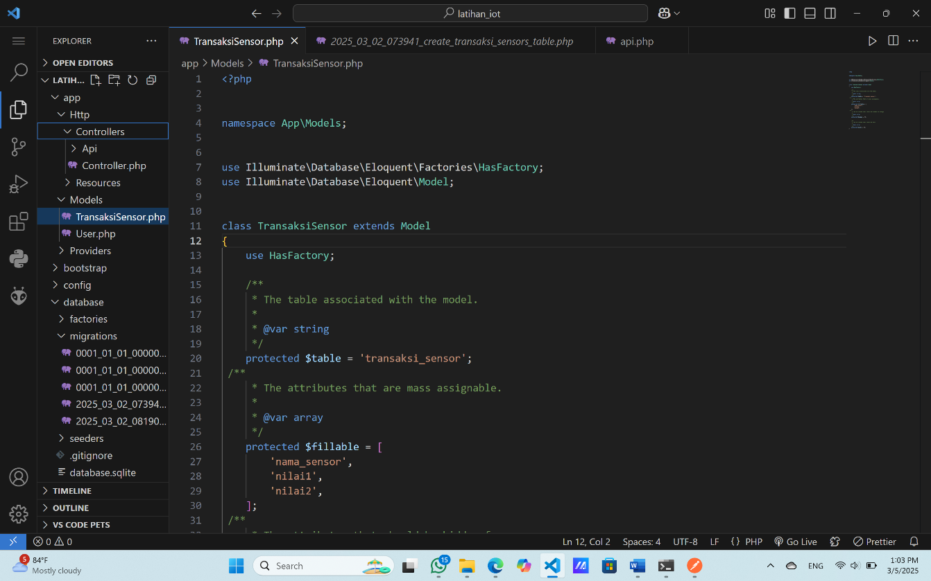

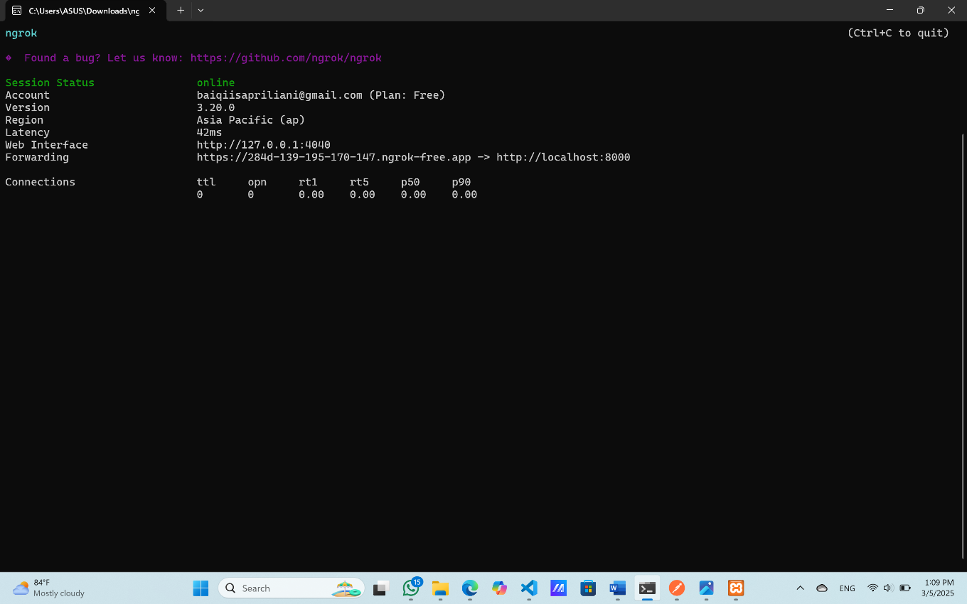

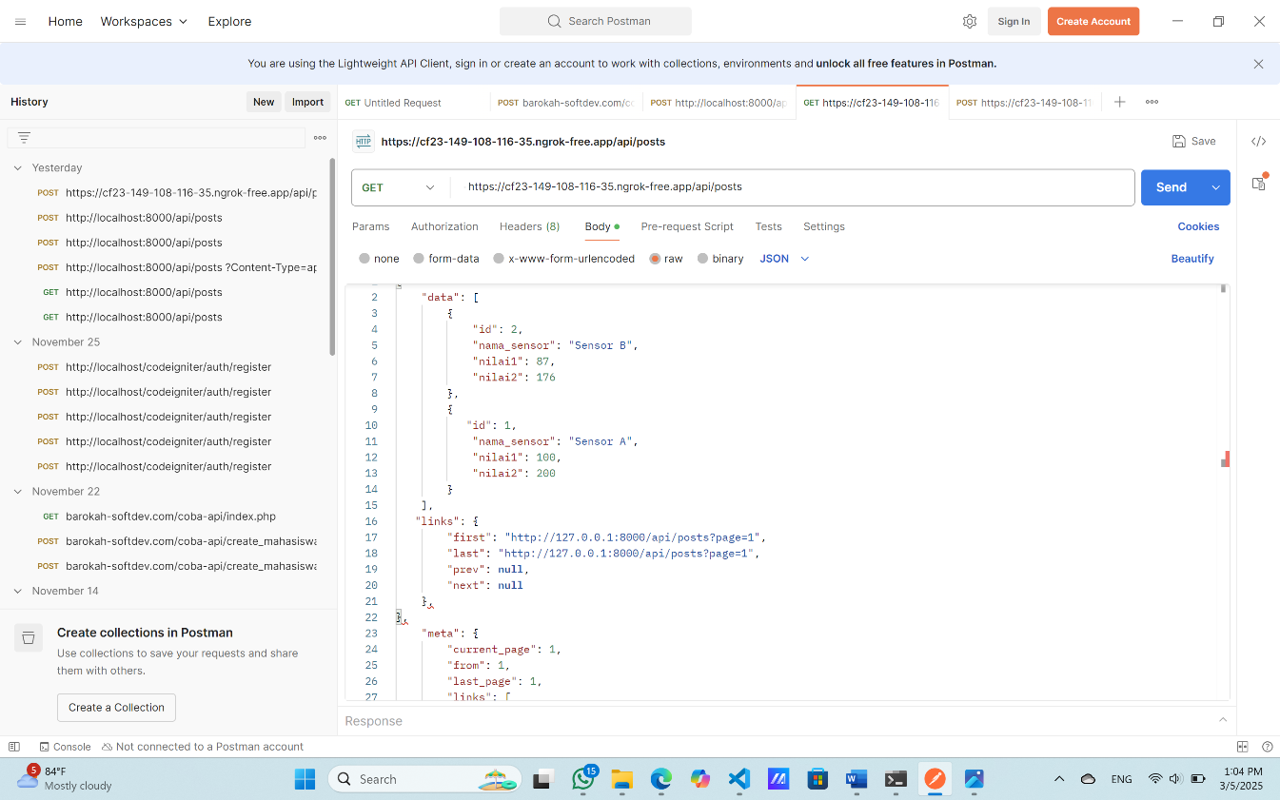

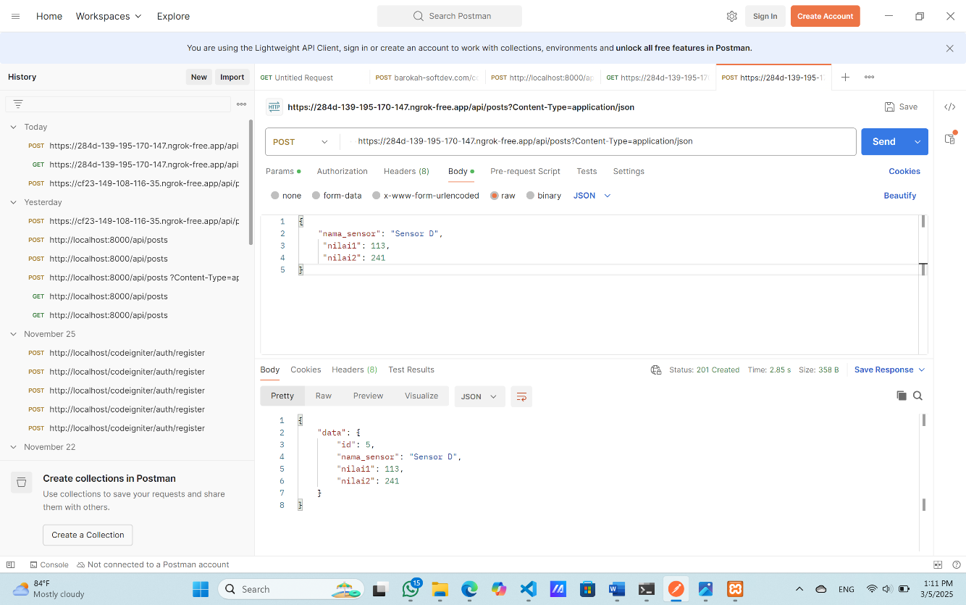

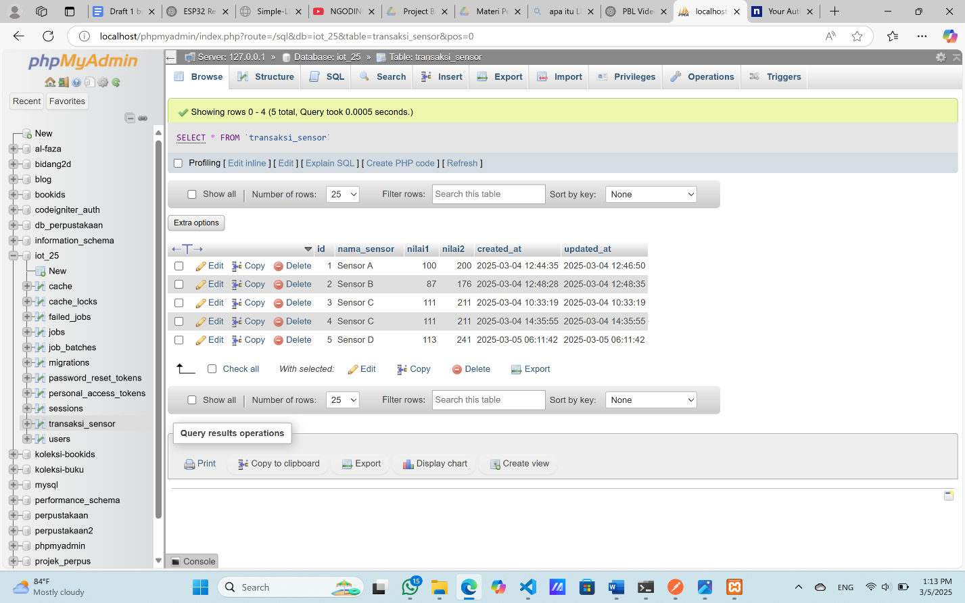

* Mengakses API Melalui Simulasi Wokwi

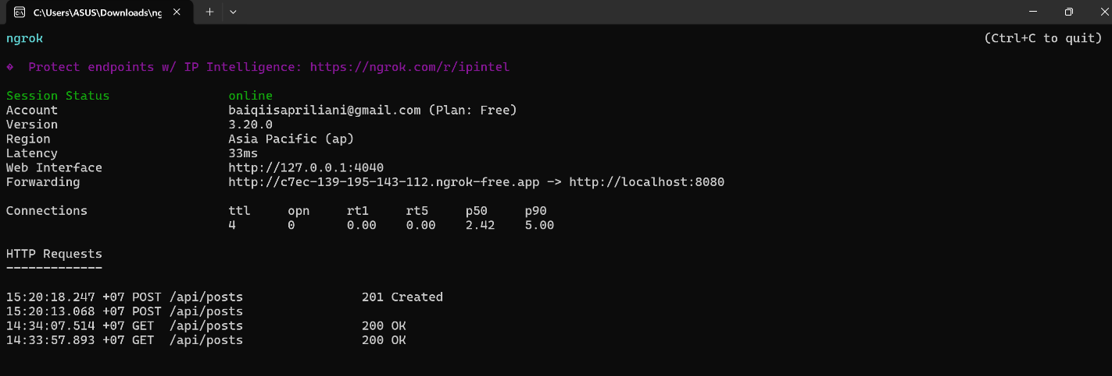

*Gamabar URL dari Ngrok*

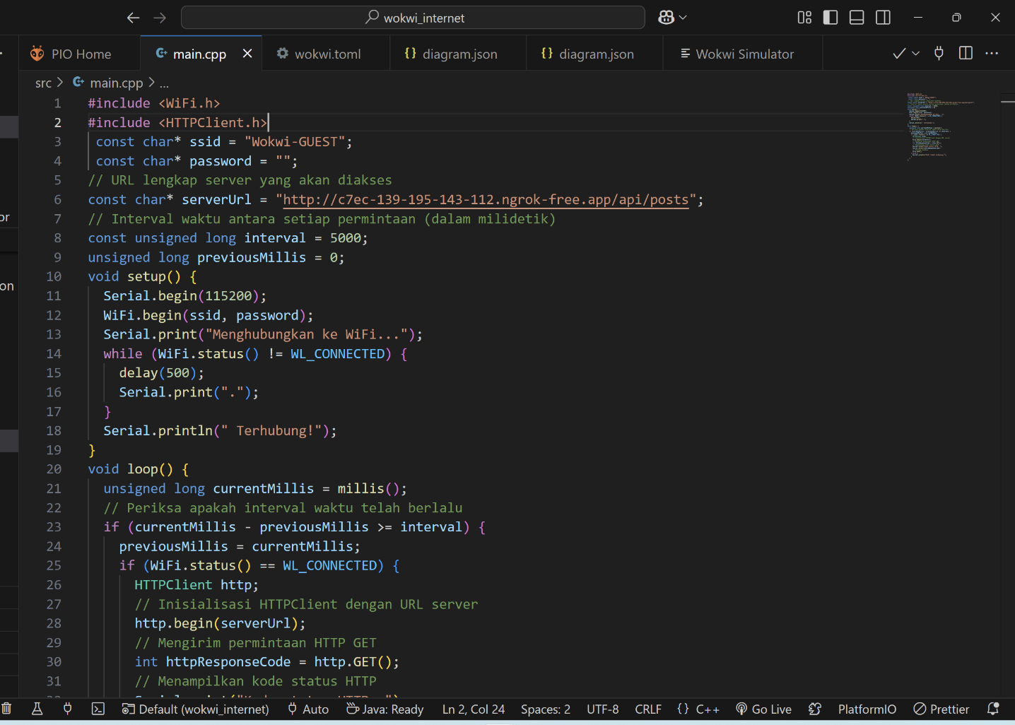

*Gamabar kode main.cpp ESP32*

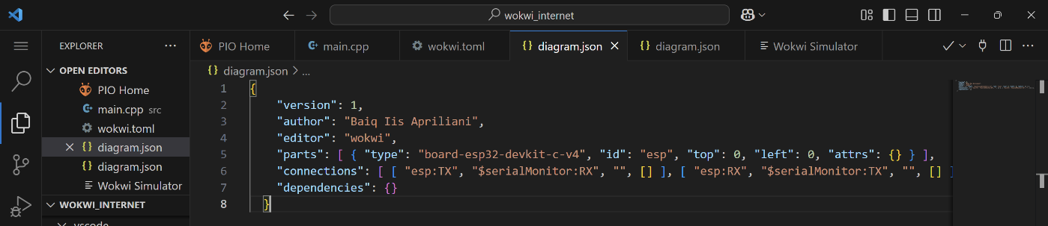

*Gambar kode diagram.json ESP32*

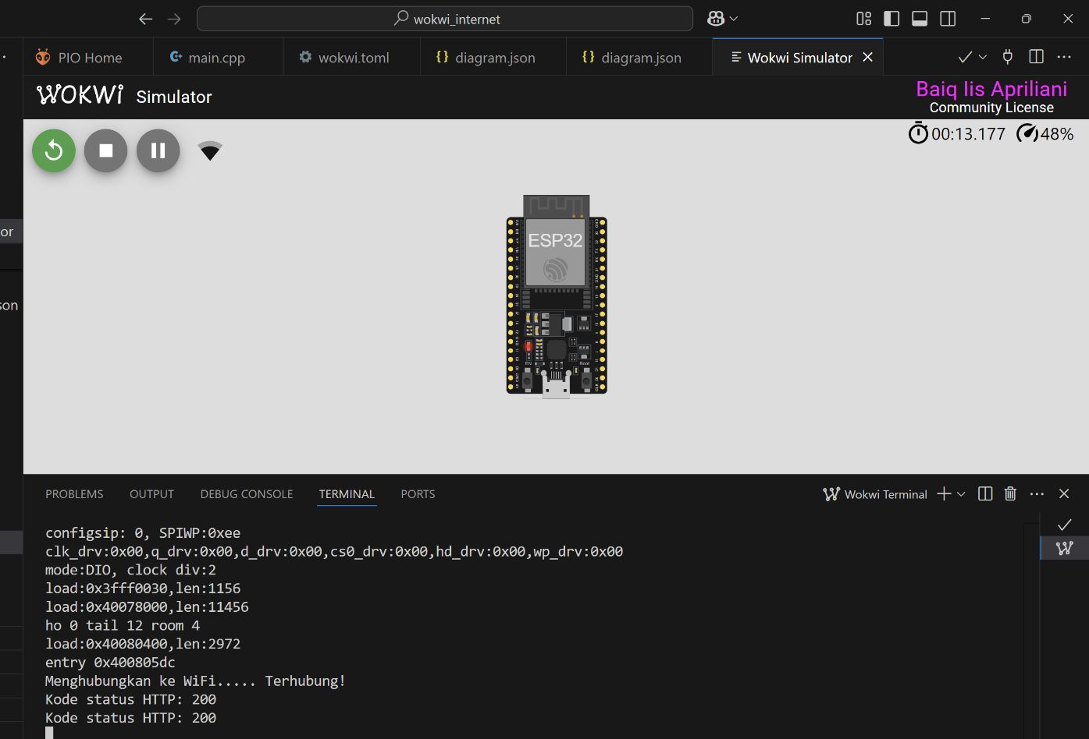

*Gambar hasil simulator ESP32*

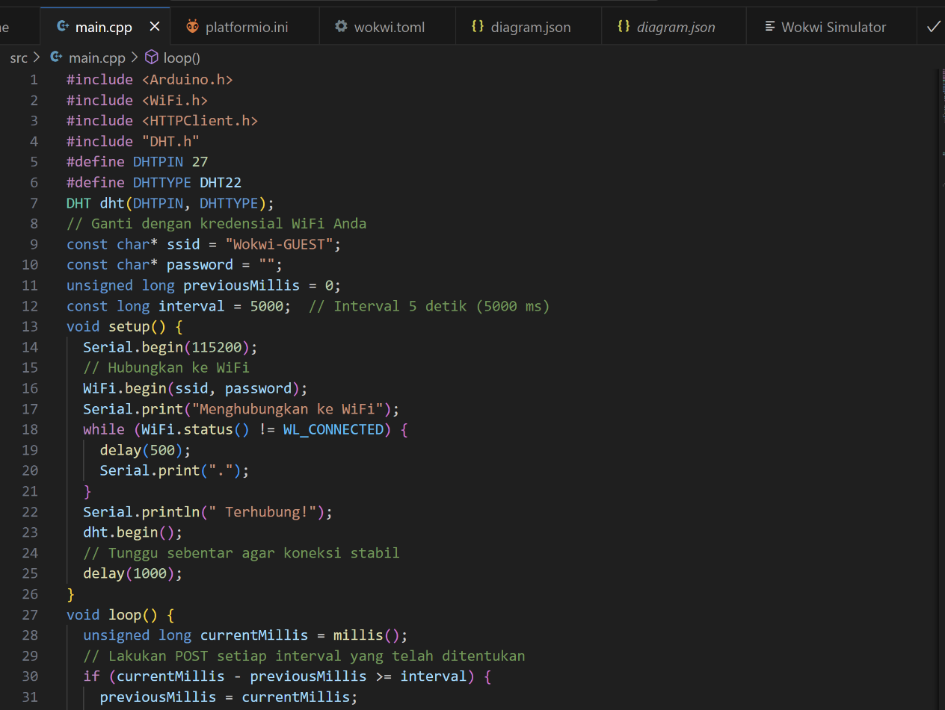

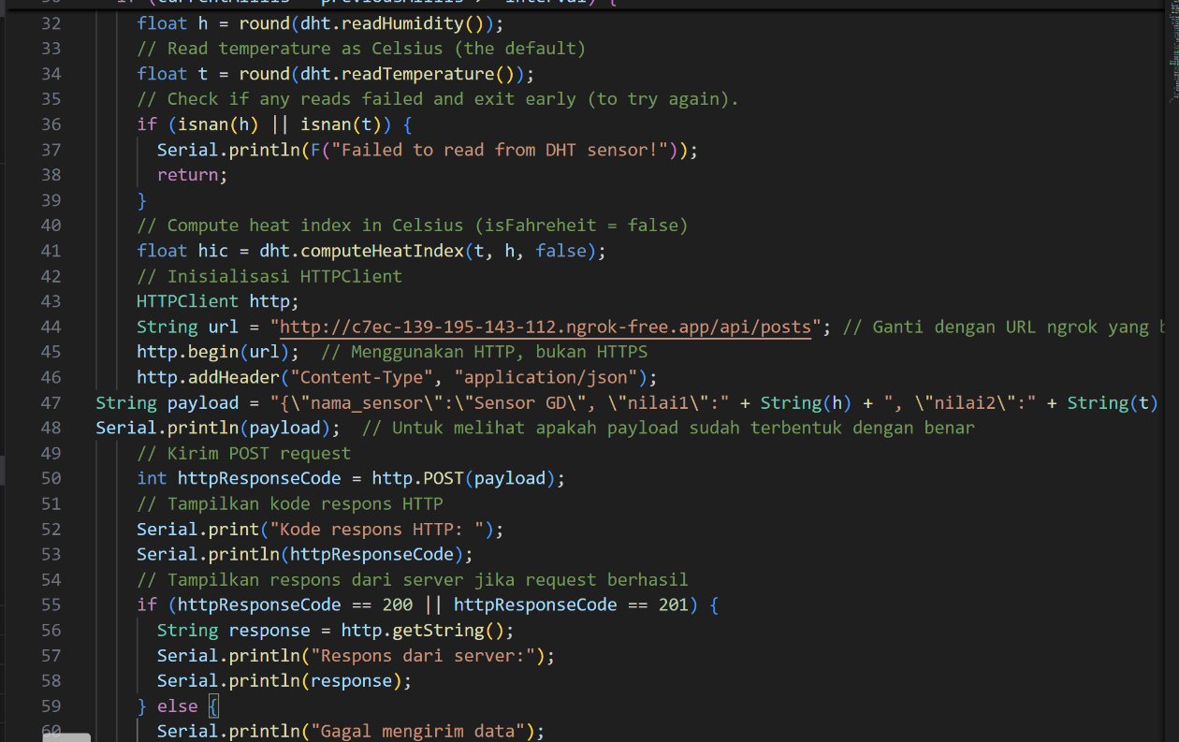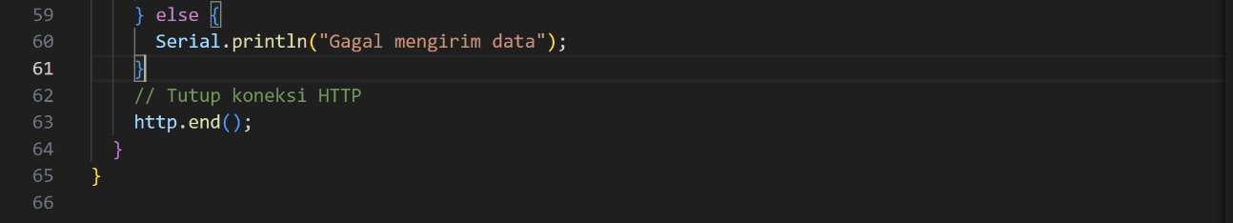

*Gamabar kode main.cpp kelembapam dan suhu*

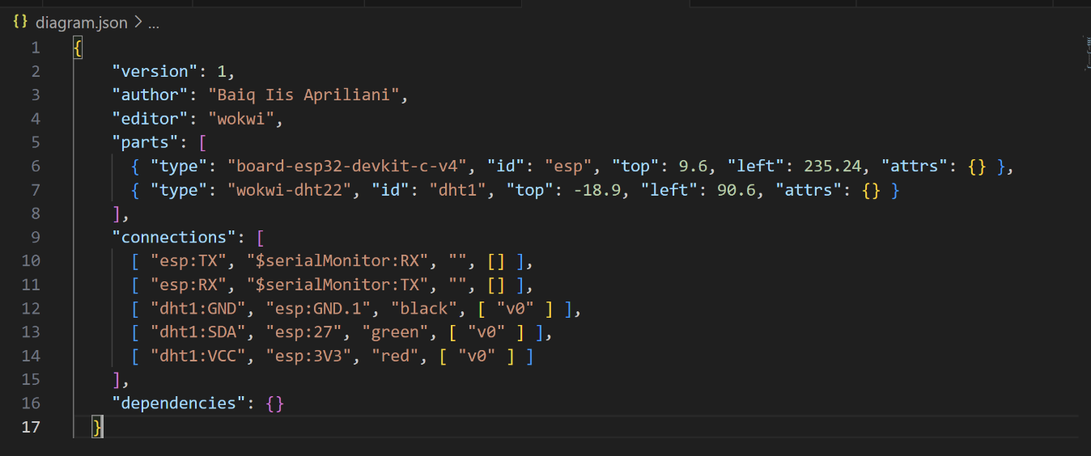

*Gambar kode diagram.json kelembapan dan suhu*

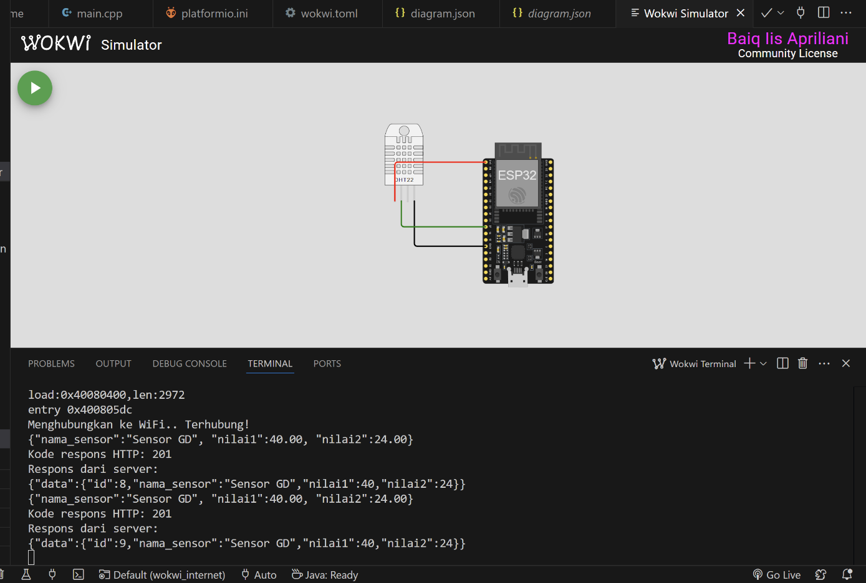

*Gambar hasil simulator kelembapan dan suhu*

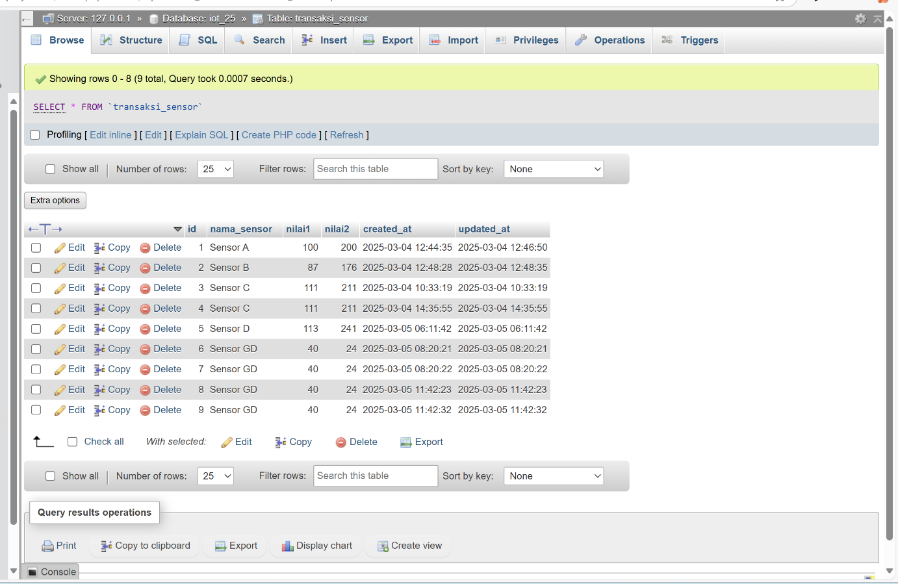

*Gambar data kelembapan dan suhu*